***Лето — Ушинский К.Д.***

Из рассказа «Лето» мы узнаем о том, где восходит и садится солнышко, о дождике, о летних растениях, грибах, ягодах, насекомых и, конечно, о сборе урожая.

В начале лета бывают самые долгие дни. Часов двенадцать солнце не сходит с неба, и вечерняя заря еще не успевает погаснуть на западе, как на востоке показывается уже беловатая полоска – признак приближающегося утра. И чем ближе к северу, тем дни летом длиннее и ночи короче.

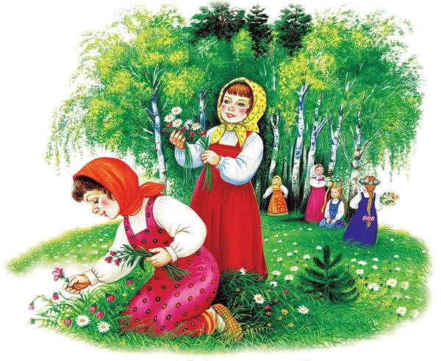

Высоко-высоко подымается солнышко летом, не то что зимой; еще немного повыше, и оно стало бы прямо над головой. Почти отвесные лучи его сильно греют, а к полудню даже и жгут немилосердно. Вот подходит полдень; солнце взобралось высоко на прозрачный голубой свод неба. Только кое-где, как легкие серебряные черточки, видны перистые облачка – предвестники постоянной хорошей погоды, или вёдра, как говорят крестьяне. Выше уже солнце идти не может и с этой точки станет спускаться к западу. Точка, откуда солнце начинает уже склоняться, называется полднем. Станьте лицом к полудню, и та сторона, куда вы смотрите, будет юг, налево, откуда поднялось солнце, – восток, направо, куда оно клонится, – запад, а позади вас – север, где солнце никогда не бывает.

В полдень не только на самое солнце невозможно взглянуть без сильной, жгучей боли в глазах, но трудно даже смотреть на блестящее небо и землю, на все, что освещено солнцем. И небо, и поля, и воздух залиты горячим, ярким светом, и глаз невольно ищет зелени и прохлады. Уж слишком тепло! Над отдыхающими полями (теми, на которых ничего не посеяно в этом году) струится легкий пар. Это теплый воздух, наполненный испарениями: струясь, как вода, подымается он от сильно нагретой земли. Вот почему наши умные крестьяне и говорят о таких полях, что они отдыхают под паром. На дереве не шелохнется, и листья, будто утомленные жаром, повисли. Птицы попрятались в лесной глуши; домашний скот перестает пастись и ищет прохлады; человек, облитый потом и чувствуя сильное изнеможение, оставляет работу: все ждет, когда спадет жар. Но для хлеба, для сена, для деревьев необходимы эти жары.

Однако ж долгая засуха вредна для растений, которые любят тепло, но любят и влагу; тяжела она и для людей. Вот почему люди радуются, когда набегут грозовые тучи, грянет гром, засверкает молния и освежительный дождь напоит жаждущую землю. Только бы дождь не был с градом, что иногда случается среди самого жаркого лета: град губителен для поспевающих хлебов и лоском кладет иное поле. Крестьяне усердно молят Бога, чтобы града не было.

Все, что начала весна, доканчивает лето. Листья вырастают во всю свою величину, и, недавно еще прозрачная, роща делается непроглядным жилищем тысячи птиц. На заливных лугах густая, высокая трава волнуется, как море. В ней шевелится и жужжит целый мир насекомых. Деревья в садах отцвели. Ярко-красная вишня и темно-малиновая слива уже мелькают между зеленью; яблоки и груши еще зелены и таятся между листьями, но в тиши зреют и наливаются. Одна липа еще в цвету и благоухает. В ее густой листве, между ее чуть белеющими, но душистыми цветочками, слышен стройный, невидимый хор. Это работают с песнями тысячи веселых пчелок на медовых, благоухающих цветочках липы. Подойдите ближе к поющему дереву: даже пахнет от него медом!

Ранние цветы уже отцвели и заготовляют семена, другие еще в полном цвету. Рожь поднялась, заколосилась и уже начинает желтеть, волнуясь, как море, под напором легкого ветра. Гречиха в цвету, и нивы, засеянные ею, будто покрыты белой пеленой с розоватым оттенком; с них несется тот же приятный медовый запах, которым приманивает пчел цветущая липа.

